МОУ СОШ № 1
Классный час:
«Люди, взлетевшие к звёздам»
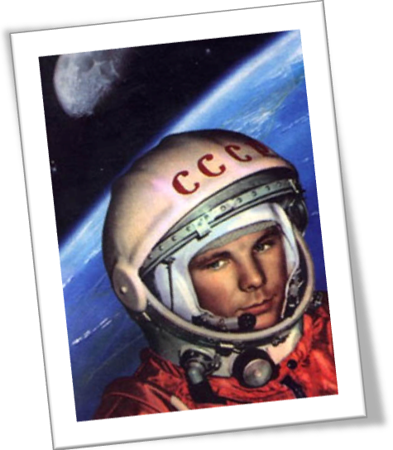
Учитель: ГАМОВА С.А. А,А.АА.
2010-2011 уч. год
Классный час, посвящённый 50-летию полёта первого человека в космос.
Тема: «Люди, взлетевшие к звёздам»
Цель: воспитывать чувство патриотизма, гордости за успехи и достижения Родины, расширять знания учащихся в области космонавтики.
Оборудование: компьютер, проектор, презентация, рисунки детей о космосе, выставка книг о космонавтах.
Ход классного часа:
- Вступительное слово учителя.
Обычному весеннему дню 12 апреля 1961 года суждено было навсегда войти в историю человечества. В этот день с космондрома Байконур стартовал космический корабль-спутник «Восток» с человеком на борту.
Ученик 1: Рассвет. Ещё не знали ничего
Обычные «Последние известия».
А он уже летит через созвездия,
Земля проснётся с именем его.

Ученик 2: Мир затаил дыхание.
Мир слушал голос человека,
Пролетавшего над океанами и странами.
И люди в этих странах повторяли:
«Гагарин! Юрий!»

Слайд 3: (видеофрагмент «Звёздный полёт»)

Слайд 4: Учитель: Сбылась многовековая мечта людей о полёте к звёздам. Сказку сделал былью смоленский парень Юрий Гагарин, гражданин нашего Отечества. Вся планета восхищалась его подвигом. Его имя сразу стало известно всему миру. Но он остался самим собой – скромным и добрым, улыбчивым и обаятельным. А героем космоса он стал благодаря своей воле, настойчивости и верности мечте. Она зародилась в нем ещё в детстве.

- Рассказ об Ю. А. Гагарине.

Ученик 1: Юра рос белоголовым, голубоглазым мальчиком.
Всегда был чутким и внимательным, вежливым и отзывчивым.
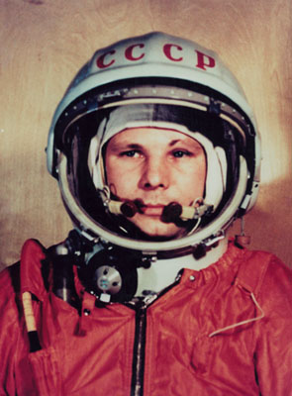
Ученик 2: Весной, когда сходил снег, ребятишки запускали бумажного
змея. Юра бежал за ним и, смотря в небо, думал: «Вот бы и
мне с ним полететь…»

Слайд 6: Ученик 3: Но скоро началась Великая Отечественная война.
А потом была учёба в училище, техникуме; занятия в аэроклубе,
прыжки с парашютом, военное лётное училище, откуда Юра
попросился на Север. Там в суровых условиях Гагарин много
летал, учился и почти всё свободное время читал.

Слайд 7: Ученик 4: Чтобы стать первым космонавтом, Юрий Гагарин
прошёл немало испытаний. Нужно было часами тренироваться,
ведь никто не знал, что ожидает человека в космосе.

Ученик 5: Гагарин был не единственным, кто готовился к полёту. Его
товарищи также упорно тренировались. Каждому хотелось
полететь в космос первым. Но государственная комиссия на
роль первого космонавта страны выбрала Юрия Гагарина.

Слайд 8: Ученик 6: И вот наступило 12 апреля 1961 года. Звучит команда.
Космическая ракета взлетает в воздух. Сотни тысяч людей в
этот момент затаили дыхание. Произойти могло всё.

Ученик 7: Юрий Гагарин поддерживал непрерывную связь с землёй.
Позывной у космонавта был «Кедр». Голос Гагарина из космоса
звучал спокойно: «Полёт проходит нормально! Вижу горизонт
земли!»

Слайд 9: (видеофрагмент песни Ю. Антонова «Трава у дома»)

Ученик 1: Живём мы на нашей планете
В такой замечательный век!
И первый из первых в ракете
Советский летит человек!
Не с целью разведки военной
На сверхскоростном корабле.
Летит он один во Вселенной,
Чтоб снова вернуться к Земле!

Ученик 2: Первый полёт человека в космос длился всего 108 минут.
Но эти минуты растянулись для Гагарина на целую вечность.

Ученик 3: Когда на землю он вернулся,
Окончив звёздные дела,
Так белозубо улыбнулся,
Улыбка так была тепла.
Она, как чудо нам открылась,
И был таков её размах,
Такая искренность искрилась
В чуть-чуть прищуренных глазах!
Нам с ней легко в пути великом,
Душе теплей в её тепле,
Да, без гагаринской улыбки
Темнее было б на земле!

Слайд 10: Ученик 4: Юрий Алексеевич Гагарин прожил немного. Он был
лётчиком-испытателем и при испытании очередного самолёта
погиб. Но его имя знает весь мир.

- Рассказ учителя о других лётчиках-космонавтах.
Вехи космического пути.

Космонавт.
Такого слова не было
Среди многих, многих тысяч слов.
Привезли его на землю с неба.
Лётчики Гагарин и Титов.
Слайд 11: Вторым космонавтом, побывавшем в космосе, был Г. С. Титов. На ракете «Восток-2» он сделал 17 оборотов вокруг земли. А дальше
Слайд 12: А. Г. Николаев, корабль «Восток-3», 64 витка;
Слайд 13: П. Р. Попович, корабль «Восток -4», 48 оборотов;
В. Ф. Быховский, корабль «Восток-5», 51 виток.
Первой в мире женщиной-космонавтом, была тоже гражданка нашей страны, лётчица-космонавт В. В. Терешкова. Космический корабль «Восток -6» под её управлением, сделал 48 оборотов вокруг земли. Отважная женщина пробыла в космосе 70 часов 50 минут.
Первая женщина в космосе! Она летит над земным шаром, а на весь мир звучат её далёкие позывные: «Я – чайка!»

Ученик 1: «Я – Чайка!» - слышится опять
Над звёздною пучиною.
А как же эту чайку звать?
Да просто – Валентиною.
Ей подчиняются рули
И двигатели грозные,
И пропускают дочь Земли
Все светофоры звёздные.

Слайд 14: (видеофрагмент о В. Терешковой)

Слайд 15: Учитель: Шло время. Освоение космоса продолжалось. В космос стали летать целые экипажи из двух, трёх человек. Стало возможным не просто совершить полёт, а проводить в космосе научную и исследовательскую работу. Большим достижением в освоении космического пространства был выход в открытый космос. Первым в мире человеком, который покинул корабль и вышел в открытое космическое пространство был тоже гражданин нашей страны – Алексей Леонов. Он доказал, что космос успешно покоряется человеку.

Слайд 16: (видеофрагмент о жизни космонавтов в космосе)

- Беседа-рассказ о роли космоса в жизни людей.

Учитель: сейчас космическая наука достигла огромных высот. Исследовать космос можно бесконечно. Вокруг Земли запущены орбитальные станции, выведены на орбиту современные спутники, которые постоянно ведут исследования. А как вы думаете, зачем нам исследовать космос?
(ответы детей)
Значение космоса очень велико. Запущенные спутники – как разведчики во Вселенной. Они могут предсказать погоду по всему земному шару. Много снимков земной поверхности делается со спутников, даже снимки того, что происходит под водой. Поэтому из космоса можно заранее узнать о приближении подводного землетрясения или опасного тайфуна.
А ещё при помощи спутников появились правильные карты мира. С высоты орбитальной станции можно находить залежи полезных ископаемых. Изучение космоса необходимо для развития телевидения, телефонной связи и других очень важных целей.

- Заключение.

Учитель: безграничен космос. Безгранично желание человека покорять это неизведанное пространство. Люди побывали на Луне, готовятся к полёту на Марс. Главное, чтобы была цель и стремление этой цели достичь. Возможно, кто-то из тоже захочет связать свою жизнь с космическими исследованиями. Но это будет потом, когда вы станете взрослыми, а сейчас….

Ученик: Мы спешим сегодня в школу,
В наш любимый класс.
Много дел больших и новых
Ожидают нас.
Будет день, дорогой в космос
Полетим и мы –
К тайнам, сказочным планетам,
В дальние миры.

Ученик 2: Вы ждите нас, звёзды, когда подрастём.
Мы к вам прилетим и расскажем о том,
О том, как прекрасна планета Земля,
Какие на ней города и поля,
Какие цветы и деревья растут,
Какие в лесах её птицы поют.
Ученик 3: Ещё мы о детстве расскажем своём,
О Родине нашей, в которой живём,
О летних походах по свежей росе,
О влажных камнях на песчаной косе.
Так ждите нас, звёзды, - когда подрастём,
Расскажем мы вам обо всём, обо всём!
(видеоролик о космосе)

